Bijlage 1 bij de Nota van Inlichtingen – 1 SBB telefonie en callcenter

Hierbij 2 voorbeelden van callflows bij de implementatie in 2017

- Voorbeeld callflow algemene nummer
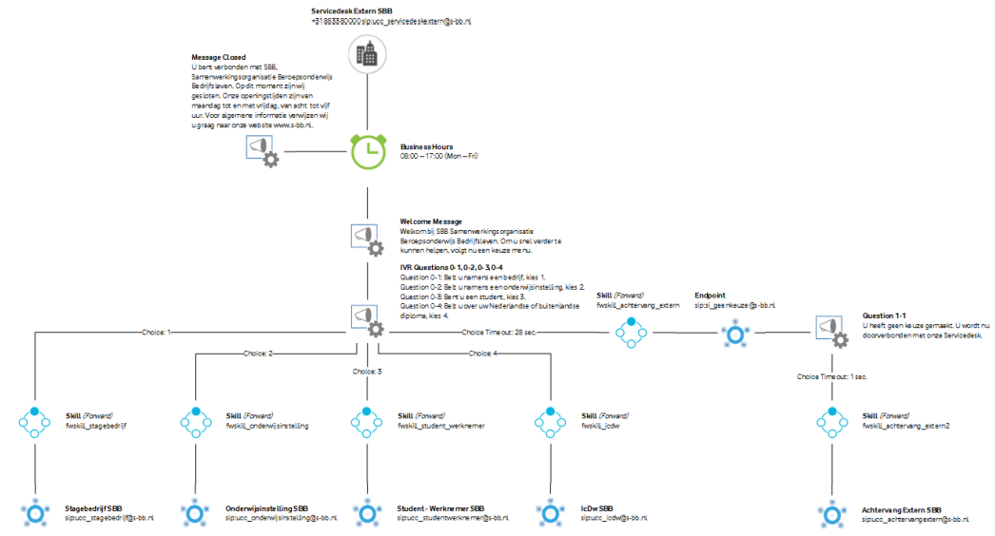

- Voorbeeld callflow bij keuze stagebedrijf
